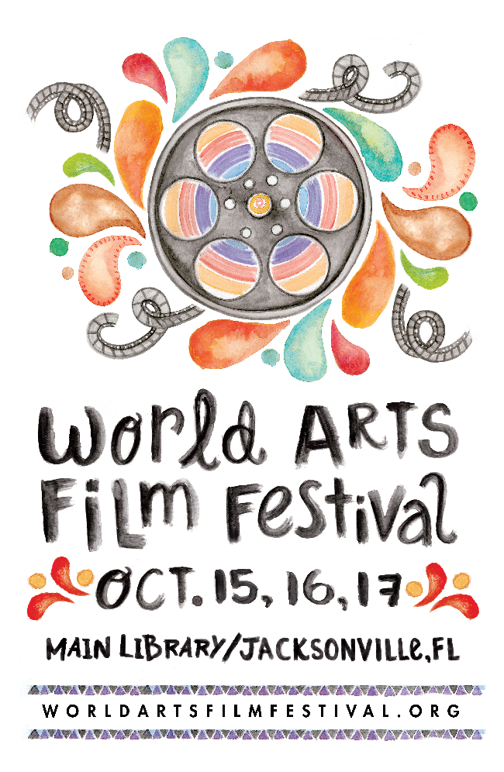

**MAIN Library/JACKSONWILLE,FL**

*Kos*

**4\ÆAWAY/YoÆÆAWAE**

W O R L D A R T S F | L. M. F. E S T | V A L . O R G

... تt تيهم